Муниципальное учреждение культуры
«Ягановское социально-культурное объединение»
Ягановского сельского поселения
(МУК «Ягановское СКО)
162695, Вологодская область, Череповецкий район, с. Яганово, ул. Набережная, 28; тел./факс 66-68-65

ПОЛОЖЕНИЕ
О ЗАКУПКЕ ТОВАРОВ, РАБОТ, УСЛУГ ДЛЯ БЮДЖЕТНЫХ УЧРЕЖДЕНИЙ

Утверждаю:
Директор МУК «Ягановское СКО»
___________________ С.Ф. Гусаров
09.01.2014г.
I. ОБЩИЕ ПОЛОЖЕНИЯ

- Настоящее Положение о закупке товаров, работ, услуг (далее -Положение о закупке) является документом, который регламентирует закупочную деятельность муниципального учреждения культуры «Ягановское социально-культурное объединение» (далее - Заказчик), содержит требования к закупке, в том числе порядок подготовки и проведения процедур закупки (включая способы закупки) и условия их применения, порядок заключения и исполнения договоров, а также иные связанные с обеспечением закупки положения.
- Положение о закупке регулирует отношения, связанные с осуществлением закупок Заказчика:
а) за счет грантов, передаваемых безвозмездно и безвозвратно гражданами и юридическими
лицами, в том числе иностранными гражданами и иностранными юридическими лицами, а
также международными организациями, субсидий (грантов), предоставляемых на конкурсной
основе из соответствующих бюджетов бюджетной системы Российской Федерации, если
условиями, определенными грантодателями, не установлено иное;
б) в качестве исполнителя по контракту в случае привлечения на основании договора в ходе
исполнения данного контракта иных лиц для поставки товара, выполнения работы или
оказания услуги, необходимых для исполнения предусмотренных контрактом обязательств
Заказчика;
в) за счет средств, полученных при осуществлении им иной приносящей доход деятельности
от физических лиц, юридических лиц, в том числе в рамках предусмотренных его
учредительным документом основных видов деятельности (за исключением средств,
полученных на оказание и оплату медицинской помощи по обязательному медицинскому
страхованию).

II. ПОРЯДОК ПОДГОТОВКИ ПРОЦЕДУР ЗАКУПКИ

- Проведение закупки осуществляется на основании утвержденного и размещенного в единой информационной системе или до ввода в эксплуатацию указанной системы на официальном сайте Российской Федерации в информационно-телекоммуникационной сети "Интернет" для размещения информации о размещении заказов на поставки товаров, выполнение работ, оказание услуг www.zakupki.gov.ru (далее - официальный сайт) плана закупки товаров, работ, услуг.
- Формирование плана закупки, а также его размещение на официальном сайте осуществляется Заказчиком в соответствии с требованиями, установленными постановлениями Правительства Российской Федерации от 17 сентября 2012 N 932 "Об утверждении Правил формирования плана закупки товаров (работ, услуг) и требований к форме такого плана" и от 10 сентября 2012 N 908 "Об утверждении Положения о размещении на официальном сайте информации о закупке".
- План закупки является основным плановым документом в сфере закупок. План закупки утверждается Заказчиком на срок не менее чем на один год, за исключением случаев, указанных в пункте 6 Положения о закупке, с поквартальной разбивкой.
- Решение о создании комиссии по осуществлению закупки (далее -комиссия), определение порядка ее работы, персонального состава и назначение председателя комиссии осуществляется до размещения на официальном сайте извещения о закупке и документации о закупке или до направления приглашений принять участие в закрытых закупках и оформляется приказом.
- В состав комиссии могут входить как сотрудники Заказчика, так и сторонние лица.
- В состав комиссии не могут включаться лица, лично заинтересованные в результатах закупки (представители участников закупки, подавших заявки на участие в процедуре закупки, состоящие в штате организаций, подавших указанные заявки), либо лица, на которых способны оказывать влияние участники закупки (в том числе лица, являющиеся участниками или акционерами этих организаций, членами их органов управления, их кредиторами). В случае выявления таких лиц в составе комиссии Заказчик вправе принять решение о внесении изменений в состав комиссии. Член комиссии, обнаруживший после подачи заявок свою личную заинтересованность в результатах закупки, должен незамедлительно сделать заявление об этом председателю комиссии или лицу, его замещающему, а также иному лицу, который в таком случае может принять решение о принудительном отводе члена комиссии.
- Основной функцией комиссии является принятие решений в рамках конкретной процедуры закупок. Конкретные цели и задачи формирования комиссии, права, обязанности и ответственность членов комиссии, регламент работы комиссии и иные вопросы деятельности комиссии определяются Заказчиком.

III. СПОСОБЫ ЗАКУПКИ И УСЛОВИЯ ИХ ИСПОЛЬЗОВАНИЯ
- Выбор поставщика (подрядчика, исполнителя) с целью заключения с ним договора на поставку товаров, выполнение работ, оказание услуг для удовлетворения нужд Заказчика может осуществляться с помощью следующих процедур закупки:
1) закупка у единственного поставщика (подрядчика, исполнителя);
2) запрос цен;
3) запрос предложений;
4) аукцион;
5) конкурс.
- Под закупкой у единственного поставщика (подрядчика, исполнителя) понимается закупка, при которой договор заключается напрямую с поставщиком (подрядчиком, исполнителем) без использования конкурентных процедур с учетом требований, установленных Положением о закупке.
- Выбор поставщика (подрядчика, исполнителя) путем проведения запроса цен может осуществляться, если предметом закупки является поставка товаров, выполнение работ, оказание услуг, для которых есть функционирующий рынок, а максимальная цена договора составляет не более ________ (указать сумму) рублей.
- Выбор поставщика (подрядчика, исполнителя) путем проведения запроса предложений может осуществляться, если предметом закупки является поставка товаров, выполнение работ, оказание услуг, начальная (максимальная) цена договора не превышает ________ (указать сумму) рублей, а сложность продукции, работ, услуг или условий поставки, выполнения работ, оказания услуг не допускают проведения запроса цен.
- Под сложной продукцией понимается продукция, в отношении которой выполняется хотя бы одно их трех условий (при ее закупке):
а) Заказчик не может однозначно описать требования к закупаемой продукции;
б) ожидаются предложения инновационных решений;
в) высоко вероятные или неприемлемо большие потери от неисполнения или ненадлежащего
исполнения заключаемого договора (например, многократно превосходящие цену закупаемых
товаров, работ, услуг).
- Выбор поставщика (подрядчика, исполнителя) путем проведения аукциона может осуществляться, если предметом закупки является простая и (или) стандартно сопоставимая продукция и единственным критерием оценки предложений участников закупки является цена, при этом максимальная цена договора превышает ________ миллионов рублей.
Аукцион может проводится в электронной форме. Аукцион в электронной форме - это
аукцион, проведение которого обеспечивается оператором электронной площадки на сайте
в информационно-телекоммуникационной сети "Интернет".
- Выбор поставщика (подрядчика, исполнителя) путем проведения конкурса может осуществляться, если предметом закупки не является простая и (или) стандартно сопоставимая продукция (товары, работы, услуги), первоочередное значение придается оценке квалификации и опыту поставщиков (подрядчиков, исполнителей) либо иным условиям поставки товаров (выполнения работ, оказания услуг), а максимальная цена договора превышает ________ миллионов рублей.
- При закупке товаров, работ, услуг путем проведения торгов (конкурса или аукциона) могут выделяться лоты, в отношении которых в извещении о проведении конкурса, аукциона, в конкурсной документации, аукционной документации отдельно указываются предмет, сведения о начальной (максимальной) цене, сроки и иные условия поставки товаров, выполнения работ или оказания услуг. Участник закупки подает заявку на участие в конкурсе, аукционе в отношении определенного лота. В отношении каждого лота заключается отдельный договор.
- Любой способ закупки, предусмотренный Положением о закупке, может проводиться в электронной форме с использованием электронной площадки. Осуществление закупки в электронной форме является обязательным, если Заказчиком закупается продукция, включенная в Перечень товаров, работ, услуг, закупка которых осуществляется в электронной форме, утвержденный Правительством Российской Федерации от 21 июня 2012 года N 616.
Правила и процедуры проведения закупки с использованием электронной площадки устанавливаются регламентом работы электронной площадки и соглашением, заключенным между Заказчиком и оператором электронной площадки.
- Процедуры закупки могут проводиться Заказчиком в закрытой форме (далее - закрытые процедуры закупки) в соответствии с условиями, установленными Положением о закупке.

IV. ТРЕБОВАНИЯ К УЧАСТНИКАМ ЗАКУПКИ

- Участником закупки может быть любое юридическое лицо или несколько юридических лиц, выступающих на стороне одного участника закупки, независимо от организационно-правовой формы, формы собственности, места нахождения и места происхождения капитала либо любое физическое лицо или несколько физических лиц, выступающих на стороне одного участника закупки, в том числе индивидуальный предприниматель или несколько индивидуальных предпринимателей, выступающих на стороне одного участника закупки, которые соответствуют требованиям, установленным Заказчиком в соответствии с Положением о закупке.
- К участникам закупки предъявляются следующие обязательные требования:
1) соответствие участников закупки требованиям, устанавливаемым в соответствии с
законодательством Российской Федерации к лицам, осуществляющим поставки товаров,
выполнение работ, оказание услуг, являющихся предметом закупки;
2) правомочность участника закупки заключать договор;
3) непроведение ликвидации участника закупки - юридического лица и отсутствие решения
арбитражного суда о признании участника закупки - юридического лица или
индивидуального предпринимателя несостоятельным (банкротом) и об открытии конкурсного
производства;
4) неприостановление деятельности участника закупки в порядке, предусмотренном
Кодексом Российской Федерации об административных правонарушениях;
5) отсутствие у участника закупки недоимки по налогам, сборам, задолженности по иным
обязательным платежам в бюджеты бюджетной системы Российской Федерации (за
исключением сумм, на которые предоставлены отсрочка, рассрочка, инвестиционный
налоговый кредит в соответствии с законодательством Российской Федерации о налогах и
сборах, которые реструктурированы в соответствии с законодательством Российской
Федерации, по которым имеется вступившее в законную силу решение суда о признании
обязанности заявителя по уплате этих сумм исполненной или которые признаны
безнадежными к взысканию в соответствии с законодательством Российской Федерации о
налогах и сборах) за прошедший календарный год, размер которых превышает двадцать пять
процентов балансовой стоимости активов участника закупки, по данным бухгалтерской
отчетности за последний отчетный период;
6) отсутствие у участника закупки - физического лица либо у руководителя, членов
коллегиального исполнительного органа или главного бухгалтера юридического лица –
участника закупки судимости за преступления в сфере экономики (за исключением лиц, у
которых такая судимость погашена или снята), а также неприменение в отношении указанных
физических лиц наказания в виде лишения права занимать определенные должности или
заниматься определенной деятельностью, которые связаны с поставкой товара, выполнением
работы, оказанием услуги, являющихся предметом осуществляемой закупки, и
административного
наказания в виде дисквалификации;
7) отсутствие сведений об участнике закупки в реестре недобросовестных поставщиков,
предусмотренном Федеральным законом от 18 июля 2011 года N 223-ФЗ "О закупках товаров,
работ, услуг отдельными видами юридических лиц" (далее - Закон N 223-ФЗ);
8) отсутствие сведений об участниках закупки в реестре недобросовестных поставщиков,
предусмотренном Федеральным законом от 5 апреля 2013 года N 44-ФЗ "О контрактной
системе в сфере закупок товаров, работ, услуг для обеспечения государственных и
муниципальных нужд" (далее - Закон о контрактной системе), в том числе информации об
учредителях, о членах коллегиального исполнительного органа, лице, исполняющем функции
единоличного исполнительного органа участника закупки.
- К участникам закупки Заказчик вправе предъявить иные дополнительные квалификационные требования в зависимости от предмета закупки, в том числе:
- наличие финансовых, материальных средств, а также иных возможностей (ресурсов),
необходимых для выполнения условий договора;
- положительная деловая репутация, наличие опыта осуществления поставок, выполнения
работ или оказания услуг.
При установлении указанных требований Заказчик обязан определить конкретные единицы
их изменения.
- Требования к участникам закупки, а также единицы измерения требований к участникам закупки указываются Заказчиком в документации о закупке.

V. СОДЕРЖАНИЕ ИЗВЕЩЕНИЯ О ЗАКУПКЕ И ДОКУМЕНТАЦИИ О ЗАКУПКЕ

- В извещении о закупке указываются следующие сведения:
1) способ закупки (конкурс, аукцион или иной предусмотренный Положением о закупке
способ), включая форму закупки (открытая или закрытая);
2) наименование, место нахождения, почтовый адрес, адрес электронной почты, номер
контактного телефона Заказчика;
- предмет договора с указанием количества поставляемого товара, объема выполняемых
работ, оказываемых услуг;
4) место поставки товара, выполнения работ, оказания услуг;
5) сведения о начальной цене договора (цене лота);
6) срок, место и порядок предоставления документации о закупке, размер, порядок и сроки
внесения платы, взимаемой Заказчиком за предоставление документации, если такая плата
установлена Заказчиком, за исключением случаев предоставления документации в форме
электронного документа;
7) место и дата рассмотрения предложений (заявок) участников закупки и подведения итогов
закупки;
8) сведения о праве Заказчика отказаться от проведения процедуры закупки;
9) сведения о предоставлении преференций, в случае, если в соответствии с частью 8 статьи 3
Закона N 223-ФЗ Правительством Российской Федерации установлен приоритет товаров
российского происхождения, работ, услуг, выполняемых, оказываемых российскими лицами,
по отношению к товарам, происходящим из иностранного государства, работам, услугам,
выполняемым, оказываемым иностранными лицами, а также особенности участия в закупке
субъектов малого и среднего предпринимательства.
- В случае проведения многолотового конкурса или аукциона в отношении каждого лота в
извещении о закупке отдельно указываются предмет, сведения о начальной цене, сроки и
иные условия закупки.
- В документации о закупке указываются следующие сведения:
1) установленные Заказчиком требования к качеству, техническим характеристикам товара,
работы, услуги, к их безопасности, к функциональным характеристикам (потребительским
свойствам) товара, к размерам, упаковке, отгрузке товара, к результатам работы и иные
требования, связанные с определением соответствия поставляемого товара, выполняемой
работы, оказываемой услуги потребностям Заказчика;
2) требования к содержанию, форме, оформлению и составу заявки на участие в закупке;
3) требования к описанию участниками закупки поставляемого товара, который является
предметом закупки, его функциональных характеристик (потребительских свойств), его
количественных и качественных характеристик, требования к описанию участниками закупки
выполняемой работы, оказываемой услуги, которые являются предметом закупки, их
количественных и качественных характеристик;
4) место, условия и сроки (периоды) поставки товара, выполнения работы, оказания услуги;
5) сведения о начальной цене договора (цене лота);
6) форма, сроки и порядок оплаты товара, работы, услуги;
7) порядок формирования цены договора (цены лота) (с учетом или без учета расходов на
перевозку, страхование, уплату таможенных пошлин, налогов и других обязательных
платежей);
8) порядок, место, дата начала и дата окончания срока подачи заявок на участие в закупке;
9) требования к участникам закупки и перечень документов, представляемых участниками
закупки для подтверждения их соответствия установленным требованиям;
10) формы, порядок, дата начала и дата окончания срока предоставления участникам закупки
разъяснений положений документации о закупке;
11) место, порядок, дата и время вскрытия конвертов с заявками на участие в конкурсе (в
случае проведения закупки в форме конкурса);
12) место и дата рассмотрения предложений (заявок) участников закупки и подведения
итогов закупки;
13) условия допуска к участию в закупке;
14) критерии оценки и сопоставления заявок на участие в закупке в соответствии с
приложением 1 к Положению о закупке;
15) порядок оценки и сопоставления заявок на участие в закупке в соответствии с
приложением 1 к Положению о закупке;
16) размер обеспечения заявки на участие в закупке, срок и порядок его предоставления
участником закупки и возврата Заказчиком, в случае, если Заказчиком установлено
требование обеспечения заявки на участие в закупке;
17) размер обеспечения исполнения договора, срок и порядок его предоставления лицом, с
которым заключается договор, а также срок и порядок его возврата Заказчиком, в случае,
если Заказчиком установлено требование обеспечения исполнения договора;
18) сведения о праве Заказчика отказаться от проведения процедуры закупки;
19) порядок предоставления преференций, в случае, если таковые предоставляются в
соответствии с извещением о проведении закупки.
- В случае проведения многолотового конкурса или аукциона в отношении каждого лота в
извещении о закупке отдельно указываются предмет, сведения о начальной цене, сроки и
иные условия закупки.

VI. ПОРЯДОК ПРОВЕДЕНИЯ ПРОЦЕДУР ЗАКУПКИ

Закупка у единственного поставщика (подрядчика, исполнителя)

- Закупка у единственного поставщика (подрядчика, исполнителя) может осуществляться в случае, если:
- стоимость закупаемой Заказчиком продукции не превышает ________ (________) рублей.
При этом совокупный годовой объем закупок, который заказчик вправе осуществить на основании настоящего подпункта, не превышает пятьдесят процентов размера средств, предусмотренных на осуществление всех закупок заказчика в соответствии с планом-графиком;
- заключается договор на выполнение научно-исследовательских, опытно-конструкторских
или технологических работ, осуществляемых за счет грантов, передаваемых безвозмездно и безвозвратно гражданами и юридическими лицами, в том числе иностранными гражданами и иностранными юридическими лицами, а также международными организациями, субсидий (грантов), предоставляемых на конкурсной основе из соответствующих бюджетов бюджетной системы Российской Федерации, если условиями, определенными грантодателями, не установлено иное;
- заключается договор на сумму до ________ (________) рублей на поставку товара,
выполнение работ или оказание услуг, осуществляемых Заказчиком в качестве исполнителя по контракту в случае привлечения на основании договора в ходе исполнения данного контракта иных лиц для поставки товара, выполнения работы или оказания услуги, необходимых для исполнения предусмотренных контрактом обязательств Заказчика, либо осуществляемых Заказчиком за счет грантов, передаваемых безвозмездно и безвозвратно гражданами и юридическими лицами, в том числе иностранными гражданами и иностранными юридическими лицами, а также международными организациями, субсидий (грантов), предоставляемых на конкурсной основе из соответствующих бюджетов бюджетной системы Российской Федерации, если условиями, определенными грантодателями, не установлено иное;
- продукция имеется в наличии только у какого-либо конкретного поставщика (подрядчика,
исполнителя) или какой-либо конкретный поставщик (подрядчик, исполнитель) обладает исключительными правами в отношении данных товаров (работ, услуг) и не существует никакой разумной альтернативы или замены, в том числе в случаях:
а) осуществления закупки услуг фиксированной и мобильной связи в связи с наличием
б) осуществления закупки произведений литературы и искусства определенных авторов,
исполнений конкретных исполнителей, фонограмм конкретных изготовителей для нужд
Заказчика в случае, если единственному лицу принадлежат исключительные права на такие
произведения, исполнения, фонограммы;
в) осуществления закупки печатных и электронных изданий определенных авторов, оказание
услуг по предоставлению доступа к электронным изданиям для обеспечения деятельности
Заказчика у издателей таких печатных и электронных изданий в случае, если указанным
издателям принадлежат исключительные права на использование таких изданий;
г) возникновения потребности в работах или услугах, выполнение или оказание которых
может осуществляться исключительно органами исполнительной власти в соответствии с их
полномочиями или подведомственными им государственными учреждениями,
государственными унитарными предприятиями, соответствующие полномочия которых
устанавливаются нормативными правовыми актами Российской Федерации, нормативными
правовыми актами субъекта Российской Федерации;
- существует срочная потребность в продукции и проведение процедур торгов или
использование иного способа закупки по причине отсутствия времени является нецелесообразным при условии, что обстоятельства, обусловившие срочность, не являются результатом медлительности со стороны Заказчика;
- Заказчик, ранее закупив продукцию у какого-либо поставщика (подрядчика, исполнителя),
определяет, что у того же поставщика (подрядчика, исполнителя) должны быть произведены дополнительные закупки по соображениям стандартизации или ввиду необходимости обеспечения совместимости с имеющимися товарами, оборудованием, технологией или услугами, учитывая эффективность первоначальных закупок с точки зрения удовлетворения потребностей Заказчика, ограниченный объем предлагаемых закупок по сравнению с первоначальными закупками, разумность цены и непригодность продукции, альтернативной рассматриваемой;
- предыдущий договор в связи с неисполнением или ненадлежащим исполнением
поставщиком (подрядчиком, исполнителем) своих обязательств по такому договору расторгнут по решению суда. При этом если до расторжения договора поставщиком (подрядчиком, исполнителем) частично исполнены обязательства по такому договору, то при заключении нового договора количество поставляемого товара, объем выполняемых работ, оказываемых услуг должны быть уменьшены с учетом количества поставленного товара, объема выполненных работ, оказанных услуг по ранее заключенному договору. При этом цена договора должна быть уменьшена пропорционально количеству поставленного товара, объему выполненных работ, оказанных услуг;
8) заключается договор аренды недвижимого имущества;
9) заключается договор с оператором электронной площадки в целях обеспечения проведения
процедур закупок в электронной форме в соответствии с Положением о закупке заключается
договор на выполнение работ (оказание услуг) с штатными работниками Заказчика,
студентами и аспирантами Заказчика (включается при необходимости);
10) заключается договор на оказание преподавательских услуг физическим лицом;
11) осуществляется закупка на посещение зоопарка, театра, кинотеатра, концерта, цирка,
музея, выставки, спортивного мероприятия;
12) осуществляется закупка услуг по профессиональной подготовке, переподготовке,
повышению квалификации, участию в семинарах, конференциях, тренингах и прочих
мероприятиях, направленных на обучение и развитие работников Заказчика;
13) осуществляется закупка на оказание услуг, связанных с направлением работника в
служебную командировку (проезд к месту служебной командировки и обратно, наем жилого
помещения, транспортное обслуживание, обеспечение питания);
14) в договоре, по которому Заказчик выступает в качестве исполнителя, определен
конкретный поставщик, исполнитель, подрядчик соответственно товаров, работ, услуг.

Закупка путем проведения запроса цен

- Информация о проведении запроса цен, включая извещение о проведении запроса цен, документацию о запросе цен, проект договора размещается Заказчиком на официальном сайте не менее чем за ________ (указать количество дней) дней до установленного в документации о запросе цен дня окончания подачи заявок на участие в запросе цен.
- В случае внесения изменений в извещение о проведении запроса цен, документацию о запросе цен срок подачи заявок должен быть продлен Заказчиком так, чтобы со дня размещения на официальном сайте внесенных в извещение о проведении запроса цен, документацию о запросе цен изменений до даты окончания подачи заявок на участие в запросе цен срок составлял не менее чем ________ (указать количество дней) дней.
- Заявка на участие в запросе цен должна содержать сведения, указанные Заказчиком в документации о запросе цен.
- Заявка на участие в запросе цен подается участником закупки в письменной форме.
- Комиссия в течение одного рабочего дня, следующего за днем окончания срока подачи заявок на участие в запросе цен, рассматривает заявки на соответствие их требованиям, установленным в извещении и документации о проведении запроса цен, и оценивает такие заявки.
- Победителем в проведении запроса цен признается участник закупки, соответствующий требованиям документации о проведении запроса цен и предложивший самую низкую цену договора. Если предложения о цене договора, содержащиеся в заявках на участие в запросе цен, совпадают, победителем признается участник закупки, заявка которого была получена Заказчиком раньше остальных заявок.
- Результаты рассмотрения и оценки заявок на участие в запросе цен оформляются протоколом, который подписывается всеми членами комиссии, представителем Заказчика и размещается Заказчиком на официальном сайте не позднее чем через три дня со дня подписания такого протокола.

Закупка путем проведения запроса предложений

- Информация о проведении запроса предложений, включая извещение о проведении запроса предложений, документацию о запросе предложений, проект договора размещается Заказчиком на официальном сайте не менее чем за ________ (указать количество дней) дней до установленного в документации о запросе предложений дня окончания подачи заявок на участие в запросе предложений.
- В случае внесения изменений в извещение о проведении запроса предложений, документацию о запросе предложений срок подачи заявок должен быть продлен Заказчиком так, чтобы со дня размещения на официальном сайте внесенных в извещение о проведении запроса предложений, документацию о запросе предложений изменений до даты окончания подачи заявок на участие в запросе предложений срок составлял не менее чем ________ (указать количество дней) дней.
- Заявка на участие в запросе предложений должна содержать сведения, указанные Заказчиком в документации о запросе предложений.
- Заявка на участие в запросе предложений подается участником закупки в письменной форме.
- Комиссия в течение одного рабочего дня, следующего за днем окончания срока подачи заявок на участие в запросе предложений, рассматривает заявки на соответствие их требованиям, установленным в извещении и документации о проведении запроса предложений, и оценивает такие заявки.
- Оценка заявок на участие в запросе предложений осуществляются комиссией в целях выявления лучших условий исполнения договора в соответствии с критериями и в порядке, установленными документацией о запросе предложений на основании Порядка оценки заявок на участие в конкурсе и запросе предложений (Приложение 1).
- Победителем запроса предложений признается участник закупки, который предложил лучшие условия исполнения договора и заявке которого присвоен первый номер.
- Результаты рассмотрения и оценки заявок на участие в запросе предложений оформляются протоколом, который подписывается всеми членами комиссии, представителем Заказчика и размещается Заказчиком на официальном сайте не позднее чем через три дня со дня подписания такого протокола.

Закупка путем проведения аукциона

- Информация о проведении аукциона, включая извещение о проведении аукциона, аукционную документацию, проект договора, размещается Заказчиком на официальном сайте не менее чем за двадцать дней до установленного в аукционной документации дня окончания подачи заявок на участие в аукционе.
- В случае внесения изменений в извещение о проведении аукциона, аукционную документацию срок подачи заявок должен быть продлен Заказчиком так, чтобы со дня размещения на официальном сайте внесенных в извещение о проведении аукциона, аукционную документацию изменений до даты окончания подачи заявок на участие в аукционе срок составлял не менее чем пятнадцать дней.
- Для участия в аукционе участник закупки подает заявку на участие в аукционе. Требования к содержанию, форме, оформлению и составу заявки на участие в аукционе указываются в аукционной документации.
- Заказчик в документации об аукционе обязан установить четкие требования к участникам закупки и к закупаемой продукции, которые не могут быть изменены участником закупки.
- Участник закупки вправе подать только одну заявку на участие в аукционе в отношении каждого предмета аукциона (лота), внесение изменений в которую не допускается.
- Процедура вскрытия конвертов с заявками на участие в аукционе не проводится.
- Подача предложений о цене договора участниками закупки осуществляется в день проведения аукциона, установленный в документации об аукционе.
- Помимо сведений, указанных в пункте 27 Положения о закупке, документация об аукционе должна содержать сведения о дате, месте, времени и порядке проведения аукциона.
- Победителем аукциона признается лицо, предложившее наиболее низкую цену договора, за исключением случаев, когда при проведении аукциона цена договора была снижена до нуля и аукцион проводится на продажу права заключить договор. В этом случае победителем аукциона признается лицо, предложившее наиболее высокую цену права заключить договор.
- По итогам проведения аукциона составляется протокол аукциона, который подписывается всеми присутствующими членами комиссии, представителем Заказчика и победителем аукциона и размещается Заказчиком на официальном сайте не позднее чем через три дня со дня подписания такого протокола.

Закупка путем проведения конкурса

- Информация о проведении конкурса, включая извещение о проведении конкурса, конкурсную документацию, проект договора, размещается Заказчиком на официальном сайте не менее чем за двадцать дней до установленного в конкурсной документации дня окончания подачи заявок на участие в конкурсе.
- В случае внесения изменений в извещение о проведении конкурса, конкурсную документацию срок подачи заявок должен быть продлен Заказчиком так, чтобы со дня размещения на официальном сайте внесенных в извещение о проведении конкурса, конкурсную документацию изменений до даты окончания подачи заявок на участие в конкурсе срок составлял не менее чем пятнадцать дней.
- В случае если изменения в извещение о проведении конкурса, конкурсную документацию внесены Заказчиком позднее чем за пятнадцать дней до даты окончания подачи заявок на участие в конкурсе, срок подачи заявок на участие в конкурсе должен быть продлен так, чтобы со дня размещения на официальном сайте внесенных в извещение о проведении конкурса, конкурсную документацию изменений до даты окончания подачи заявок на участие в закупке такой срок составлял не менее чем пятнадцать дней.
- Для участия в конкурсе участник закупки подает заявку на участие в конкурсе. Требования к содержанию, форме, оформлению и составу заявки на участие в конкурсе указываются в конкурсной документации.
- Заявка на участие в конкурсе должна содержать всю указанную заказчиком в конкурсной документации информацию.
- Участник закупки подает заявку на участие в конкурсе в письменной форме в запечатанном конверте.
- Участник закупки вправе подать только одну заявку на участие в конкурсе в отношении каждого предмета конкурса (лота).
- Прием заявок на участие в конкурсе прекращается после окончания срока подачи заявок на участие в конкурсе, установленного в конкурсной документации.
- Вскрытие конвертов с заявками на участие в конкурсе осуществляется комиссией публично в день, во время и в месте, указанные в конкурсной документации.
- Комиссией ведется протокол вскрытия конвертов, который подписывается всеми присутствующими членами комиссии и представителем Заказчика и размещается Заказчиком на официальном сайте не позднее чем через три дня со дня подписания такого протокола.
- Комиссия рассматривает заявки на участие в конкурсе и участников закупки, подавших такие заявки, на соответствие требованиям, установленным конкурсной документацией.
- На основании результатов рассмотрения заявок на участие в конкурсе комиссией принимается решение о допуске к участию в конкурсе участника закупки и о признании участника закупки, подавшего заявку на участие в конкурсе, участником конкурса или об отказе в допуске такого участника закупки к участию в конкурсе в порядке и по основаниям, предусмотренным в конкурсной документации, и оформляется протокол, который подписывается всеми присутствующими на заседании членами комиссии и представителем Заказчика. Указанный протокол размещается Заказчиком на официальном сайте не позднее чем через три дня со дня подписания такого протокола.
- В случае если конкурс признан несостоявшимся и только один участник закупки, подавший заявку на участие в конкурсе, признан участником конкурса, Заказчик передает такому участнику конкурса проект договора, который составляется путем включения условий исполнения договора, предложенных таким участником в заявке на участие в конкурсе, в проект договора, прилагаемый к конкурсной документации. При этом участник закупки не вправе отказаться от заключения договора.
- Комиссия осуществляет оценку и сопоставление заявок на участие в конкурсе, поданных участниками закупки, признанными участниками конкурса.
- Оценка и сопоставление заявок на участие в конкурсе осуществляются комиссией в целях выявления лучших условий исполнения договора в соответствии с критериями и в порядке, установленными конкурсной документацией на основании Порядка оценки заявок на участие в конкурсе и запросе предложений (Приложение 1).
- На основании результатов оценки и сопоставления заявок на участие в конкурсе комиссией каждой заявке на участие в конкурсе относительно других по мере уменьшения степени выгодности содержащихся в них условий исполнения договора присваивается порядковый номер. Заявке на участие в конкурсе, в которой содержатся лучшие условия исполнения договора, присваивается первый номер. В случае если в нескольких заявках на участие в конкурсе содержатся одинаковые условия исполнения договора, меньший порядковый номер присваивается заявке на участие в конкурсе, которая поступила ранее других заявок на участие в конкурсе, содержащих такие условия.
- Победителем конкурса признается участник конкурса, который предложил лучшие условия исполнения договора и заявке на участие в конкурсе которого присвоен первый номер.
- Комиссия ведет протокол оценки и сопоставления заявок на участие в конкурсе, который составляется в двух экземплярах и подписывается всеми присутствующими членами комиссии, представителем Заказчика и победителем конкурса и размещается Заказчиком на официальном сайте не позднее чем через три дня со дня подписания такого протокола.
- Заказчик передает победителю конкурса один экземпляр протокола и проект договора, который составляется путем включения условий исполнения договора, предложенных победителем конкурса в заявке на участие в конкурсе, в проект договора, прилагаемый к конкурсной документации. Победитель конкурса не вправе отказаться от заключения договора.

Закрытые процедуры закупки

- Участниками закрытой процедуры закупки являются только лица, специально приглашенные для этой цели Заказчиком.
- Закрытые процедуры могут проводиться в следующих случаях:
- если сведения о закупке составляют государственную тайну, при условии, что такие
сведения содержатся в извещении о закупке, документации о закупке или в проекте договора;
- если Правительством Российской Федерации определена конкретная закупка, сведения о
которой не составляют государственную тайну, но не подлежат размещению на официальном сайте.
- если закупка производится на поставку товаров, выполнение работ, оказание услуг,
включенные в перечни и (или) группы товаров, работ, услуг, определенные Правительством Российской Федерации, сведения о закупке которых не составляют государственную тайну, но не подлежат размещению на официальном сайте;
- Закрытые процедуры проводятся в соответствии с Положением о закупке с учетом следующих особенностей:
- Размещение информации о проведении закупки на официальном сайте не осуществляется.
Такая информация направляется в адрес лиц, приглашенных Заказчиком к участию в закупке.
- Заказчик не предоставляет документацию о закупке лицам, которым не было направлено
приглашение.
а) При проведении закупки Заказчик может потребовать, чтобы участники закупки до
получения документации о закупке заключили с ним соглашение о конфиденциальности.
Такое условие должно содержаться в приглашении к участию в закупке. Соглашение о
конфиденциальности заключается с каждым участником закупки. Документация о закупке
предоставляется только после подписания участником такого соглашения.
б) При проведении закрытой закупки Заказчик может потребовать, чтобы представители
участника закупки имели допуск к государственной тайне в соответствии с Законом
Российской Федерации от 21 июля 1993 года N 5485-1 "О государственной тайне".
в) Вскрытие конвертов с заявками (в случае проведения закрытого конкурса) и (или)
рассмотрение заявок может состояться ранее даты, указанной в документации о закупке, при
наличии согласия в письменной форме с этим всех лиц, которым были направлены
приглашения принять участие в закупке.
г) Все связанные с проведением закрытой процедуры документы и сведения направляются
(предоставляются) на бумажном носителе. Использование электронного документооборота,
осуществление аудио- и видеозаписи не допускается.

VII. ПОРЯДОК ЗАКЛЮЧЕНИЯ И ИСПОЛНЕНИЯ ДОГОВОРА

- Порядок заключения и исполнения договора регулируется Гражданским кодексом Российской Федерации, иными нормативными правовыми актами Российской Федерации, локальными актами Заказчика с учетом Положения о закупке.
- Договор с победителем либо иным лицом, с которым в соответствии с Положением о закупке заключается такой договор (далее - участник закупки, обязанный заключить договор), по результатам проведения торгов должен быть заключен Заказчиком не позднее двадцати дней, а по результатам иных процедур - не позднее ________ (указывается количество дней) дней со дня подписания итогового протокола.
- Договор с участником закупки, обязанным заключить договор, заключается после предоставления таким участником обеспечения исполнения договора, соответствующего требованиям документации о закупке (если требование о предоставлении обеспечения исполнения договора было предусмотрено Заказчиком в документации о закупке).
- В случае если участник закупки, обязанный заключить договор, не предоставил Заказчику в срок, указанный в пункте 79 Положения о закупке, подписанный им договор, либо не предоставил надлежащее обеспечение исполнения договора, такой участник признается уклонившимся от заключения договора. В случае уклонения участника закупки от заключения договора внесенное обеспечение заявки такому участнику закупки не возвращается (если требование о предоставлении обеспечения заявки на участие в закупке было предусмотрено Заказчиком в документации о закупке).
- В случае если участник закупки, обязанный заключить договор, признан уклонившимся от заключения договора, Заказчик вправе заключить договор с участником закупки, заявке на участие в закупке которого присвоен следующий порядковый номер.
- Заказчик вправе отказаться от заключения договора с участником закупки, обязанным заключить договор, в случаях:
- несоответствия участника закупки, обязанного заключить договор, требованиям,
установленным в документации о закупке;
- предоставления участником закупки, обязанным заключить договор, недостоверных
сведений в заявке на участие в закупке, а равно в заявке на участие в закупке по первому этапу либо предквалификационной заявке;
- в случае если договор, заключаемый по итогам процедуры закупки, является крупной
сделкой и (или) сделкой, в совершении которой имеется заинтересованность, и предварительное согласие и (или) одобрение в совершении такой сделки не получено в соответствии с законодательством Российской Федерации.
- При заключении и исполнении договора не допускается изменение его условий по сравнению с указанными в протоколе, составленном по результатам закупки, кроме случаев, предусмотренных настоящим разделом Положения о закупке.
- При заключении договора между Заказчиком и участником закупки, обязанным заключить договор, могут проводиться преддоговорные переговоры (в том числе путем составления протоколов разногласий), направленные на уточнение мелких и несущественных деталей договора. Преддоговорные переговоры должны входить в сроки заключения договоров. В случае если Заказчиком в документации о закупке были предусмотрены начальные единичные расценки по отдельным товарам (работам, услугам), их этапам, группам и т.п., Заказчик включает соответствующие расценки в текст договора (в смету, спецификацию, иное приложение) с сохранением пропорционального соотношения этих расценок путем применения к начальным единичным расценкам понижающего коэффициента. Понижающий коэффициент рассчитывается путем деления цены, предложенной в ходе процедуры закупки участником закупки, обязанным заключить договор, на начальную цену договора. Заказчик и поставщик вправе согласовать единичные расценки и определить их иным способом.
- Заказчик по согласованию с участником при заключении и исполнении договора вправе изменить:
- предусмотренный договором объем закупаемой продукции. При увеличении объема
закупаемой продукции Заказчик по согласованию с участником вправе изменить первоначальную цену договора соответственно изменяемому объему продукции, а при внесении соответствующих изменений в договор в связи с сокращением объема закупаемой продукции Заказчик обязан изменить цену договора указанным образом;
- сроки исполнения обязательств по договору, в случае если необходимость изменения
сроков вызвана обстоятельствами непреодолимой силы или просрочкой выполнения Заказчиком своих обязательств по договору;
3) цену договора:
- путем ее уменьшения без изменения иных условий исполнения договора,
- в случаях, предусмотренных подпунктом 1 настоящего пункта,
- в случае инфляционного роста цен на основании показателей прогнозного индекса
дефлятора, публикуемого Министерством экономического развития Российской Федерации
либо другими источниками информации, заслуживающими доверия,
- в случае изменения в соответствии с законодательством Российской Федерации
регулируемых государством цен (тарифов),
- в случае заключения договора энергоснабжения или купли-продажи электрической энергии
с гарантирующим поставщиком электрической энергии.
- В случае, если при заключении и исполнении договора изменяются объем, цена закупаемой продукции или сроки исполнения договора по сравнению с указанными в протоколе, составленном по результатам закупки, не позднее чем в течение десяти дней со дня внесения изменений в договор на официальном сайте размещается информация об изменении договора с указанием измененных условий.
- При исполнении договора по согласованию Заказчика с поставщиком (подрядчиком, исполнителем) допускается поставка (использование) товара, качество, технические и функциональные характеристики (потребительские свойства) которого являются улучшенными по сравнению с таким качеством и такими характеристиками товара, указанными в договоре.
- Расторжение договора допускается по основаниям и в порядке, предусмотренном гражданским законодательством и договором.
- В случае если договор, заключаемый по итогам процедуры закупки, является для Заказчика крупной сделкой и (или) сделкой, в совершении которой имеется заинтересованность, такой договор подлежит соответственно предварительному согласованию и (или) одобрению органом, осуществляющим функции и полномочия учредителя Заказчика, и может быть заключен только после получения соответствующего предварительного согласования и (или) одобрения. В случае неполучения соответствующего предварительного согласования и (или) одобрения Заказчик обязан отказаться от заключения договора на основании подпункта 3 пункта 83 Положения о закупке.
- В случае если предварительное согласие и (или) одобрение сделки, предусмотренное пунктом 90 Положения о закупке, не может быть получено в срок, указанный в пункте 79 Положения о закупке, и Заказчик заключил договор, то такой договор подлежит последующему одобрению. В случае если сделка не одобрена, Заказчик вправе в одностороннем порядке отказаться от исполнения договора, уведомив об этом поставщика (подрядчика, исполнителя).

Приложение 1

ПОРЯДОК
ОЦЕНКИ ЗАЯВОК НА УЧАСТИЕ В КОНКУРСЕ И ЗАПРОСЕ ПРЕДЛОЖЕНИЙ

1. Настоящий порядок применяется для проведения оценки заявок на участие в конкурсе и запросе предложений.
2. Для применения настоящего порядка Заказчику необходимо включить в конкурсную документацию, документацию о запросе предложений конкретные критерии из числа нижеперечисленных, конкретизировать предмет оценки по каждому критерию, установить требования о предоставлении документов и сведений соответственно предмету оценки по каждому критерию, установить значимость критериев.
3. Совокупная значимость всех критериев должна быть равна ста процентам.
4. Оценка заявок на участие в конкурсе, запросе предложений в целях определения победителя конкурса, запроса предложений осуществляется комиссией с привлечением при необходимости экспертов в соответствующей области предмета закупки.
5. Для оценки заявок могут использоваться следующие критерии и соответствующая значимость критериев:

Номер критерия | Критерий оценки заявок | Для проведения оценки по критерию в конкурсной документации, документации о запросе предложений необходимо установить | Значимость критерия в процентах (конкретная значимость критерия в пределах указанного диапазона должна быть установлена в конкурсной документации, документации о запросе предложений. Совокупная значимость всех критериев в конкретном конкурсе, запросе предложений должна быть равна ста процентам)
1. | Цена договора | Начальную цену договора либо сведения о том, начальная цена договора Заказчиком не установлена и цена договора будет определена на основании предложений участников закупки. | Не менее 20%
2. | Квалификация участника и (или) коллектива его сотрудников (опыт, образование, квалификация персонала, деловая репутация) | Конкретный предмет оценки по критерию (например, оценивается опыт участника или коллектива его сотрудников по стоимости выполненных ранее аналогичных работ); | Не более 70%
3. | Качество товара (работ, услуг); | Формы для заполнения участником по соответствующему предмету оценки (например, таблица, отражающая опыт участника);  Требования о предоставлении документов и сведений по соответствующему предмету оценки (например, копии ранее заключенных договоров и актов сдачи-приемки). | Не более 70%
4. | Срок поставки товара (выполнения работ, оказания услуг) | Единица измерения срока (периода) поставки товара (выполнения работ, оказания услуг) с даты заключения договора: квартал, месяц, неделя, день;  Максимальный срок поставки товара (выполнения работ, оказания услуг), установленный Заказчиком в единице измерения срока (периода) поставки товара (выполнения работ, оказания услуг) с даты заключения договора;  Минимальный срок поставки товара (выполнения работ, оказания услуг), установленный Заказчиком в единице измерения срока (периода) поставки товара (выполнения работ, оказания услуг) с даты заключения договора. В случае, если минимальный срок поставки товара (выполнения работ, оказания услуг) Заказчиком не установлен, для целей оценки заявок на участие в конкурсе, запросе предложений он принимается равным нулю. | Не более 50%

6. Оценка заявок осуществляется в следующем порядке.
a. Присуждение каждой заявке порядкового номера по мере уменьшения степени выгодности предложения участника закупки производится по результатам расчета итогового рейтинга по каждой заявке. Заявке, набравшей наибольший итоговый рейтинг, присваивается первый номер. Дальнейшее распределение порядковых номеров заявок осуществляется в порядке убывания итогового рейтинга.
b. Итоговый рейтинг заявки рассчитывается путем сложения рейтингов по каждому из критериев оценки заявок на участие в конкурсе, запросе предложений, умноженных на коэффициенты значимости данных критериев. Коэффициент значимости конкретного критерия равен величине значимости такого критерия в процентах, деленному на 100.
c. Рейтинг заявки по каждому критерию представляет собой оценку в баллах, получаемую по результатам оценки по критериям. Дробное значение рейтинга округляется до двух десятичных знаков после запятой по математическим правилам округления.
d. Рейтинг, присуждаемый заявке по критерию "Цена договора", определяется по формуле:

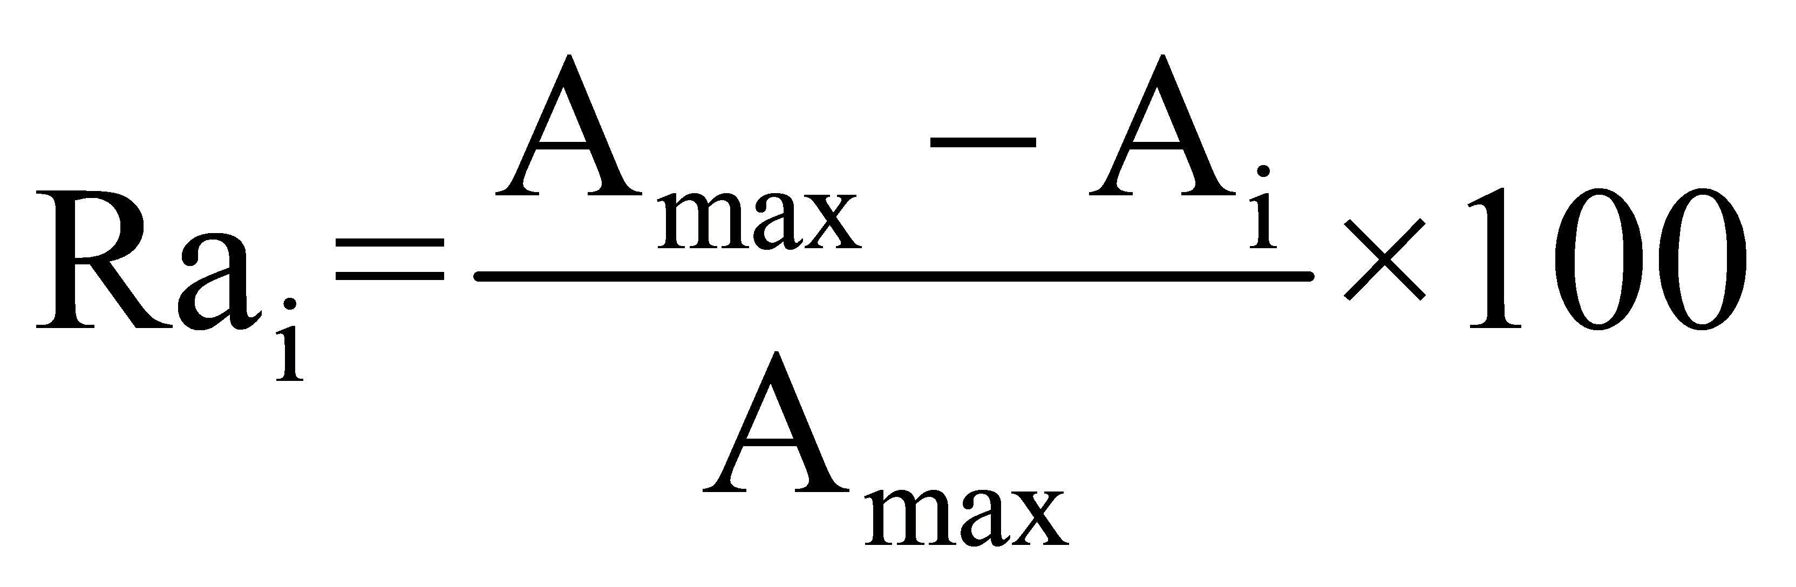,

где:
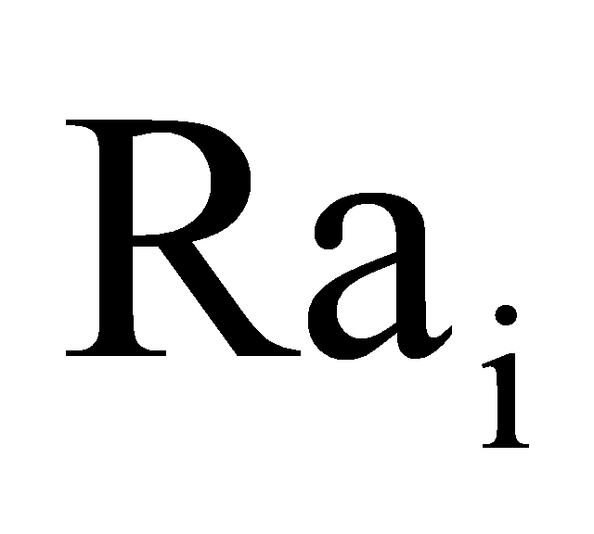 - рейтинг, присуждаемый i-й заявке по указанному критерию;
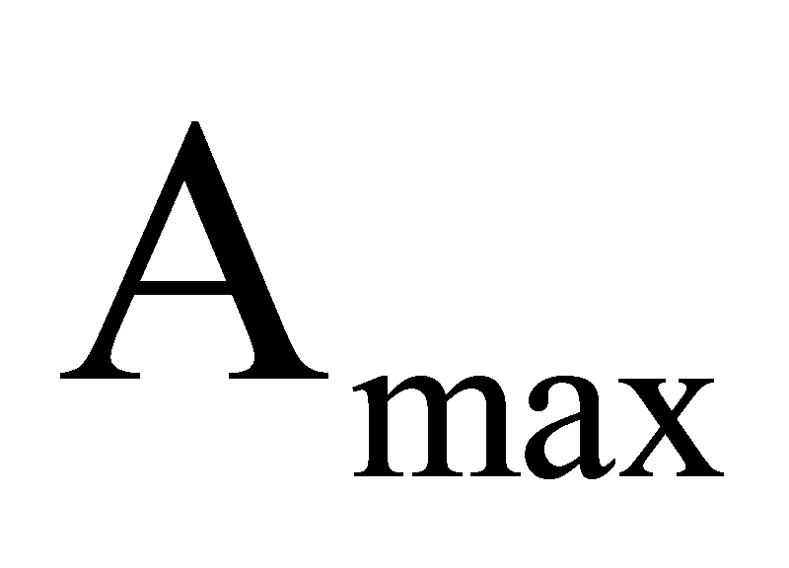 - начальная цена договора. Если в извещении и документации о закупке Заказчиком не установлена начальная цена договора, то за принимается максимальная цена из предложенных участниками закупки;
 - цена договора, предложенная i-м участником.
e. Для получения рейтинга заявок по критериям "Квалификация участника и (или) коллектива его сотрудников (опыт, образование, квалификация персонала, деловая репутация)", "Качество товара (работ, услуг)" каждой заявке по каждому из указанных критериев комиссией выставляется значение от 0 до 100 баллов. Значение определяется как среднее арифметическое оценок в баллах всех членов комиссии, присуждаемых заявке по критерию.
f. Рейтинг, присуждаемый заявке по критерию "Срок поставки товара (выполнения работ, оказания услуг)", определяется по формуле:

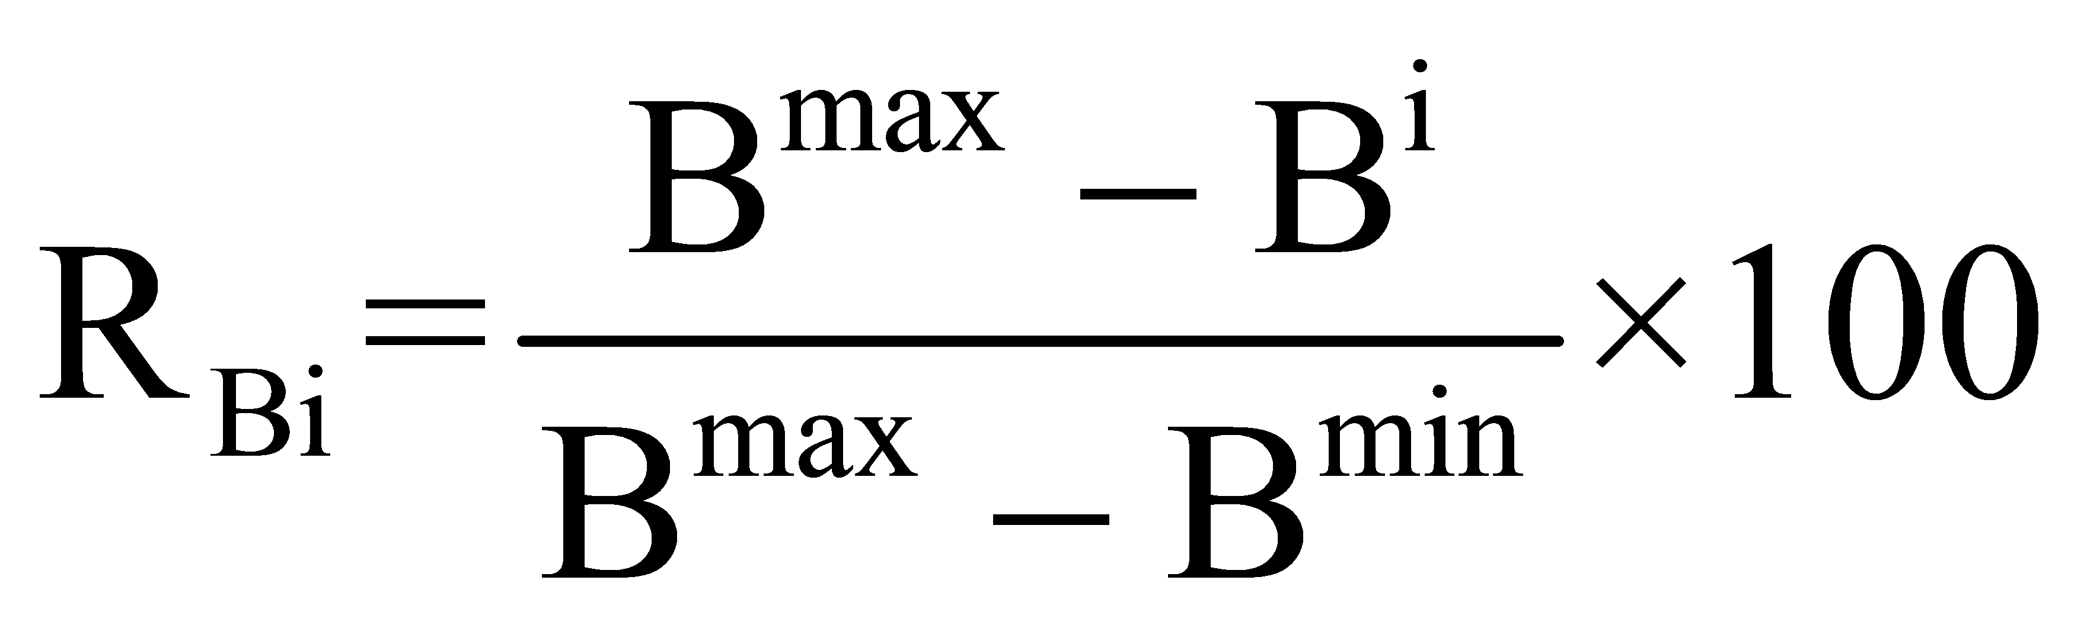,

где:
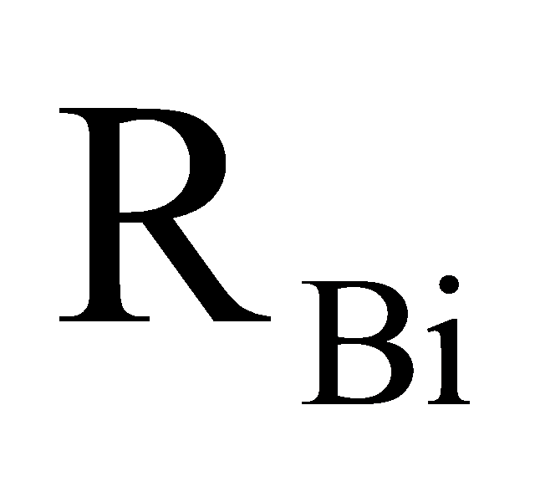 - рейтинг, присуждаемый i-й заявке по указанному критерию;
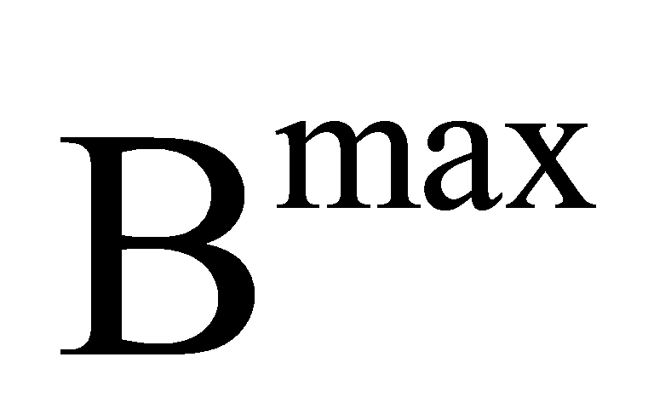 - максимальный срок поставки товара (выполнения работ, оказания услуг), установленный Заказчиком в документации, в единице измерения срока (периода) поставки товара (выполнения работ, оказания услуг) с даты заключения договора;
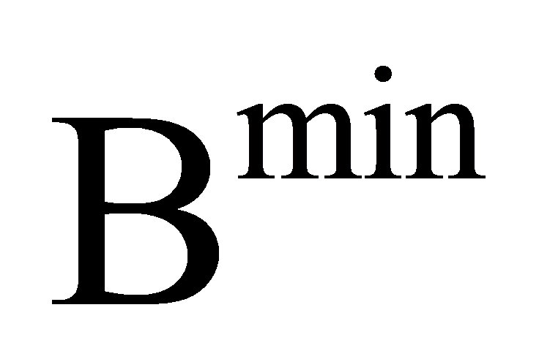 - минимальный срок поставки товара (выполнения работ, оказания услуг), установленный Заказчиком в документации, в единице измерения срока (периода) поставки товара (выполнения работ, оказания услуг) с даты заключения договора;
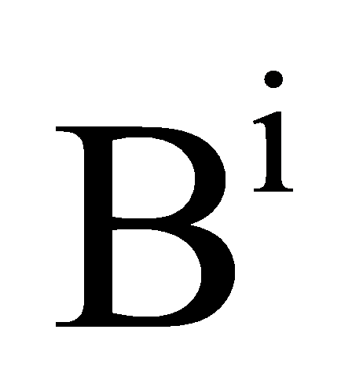 - предложение, содержащееся в i-й заявке по сроку поставки товара (выполнения работ, оказания услуг), в единице измерения срока (периода) поставки товара (выполнения работ, оказания услуг) с даты заключения договора.
7. Комиссия вправе не определять победителя, в случае, если по результатам оценки заявок ни одна из заявок не получит итоговый рейтинг более 20 баллов. В указанном случае Заказчик вправе объявить о проведении конкурса, запроса предложений повторно. При этом Заказчик вправе внести изменения в конкурсную документацию, документацию о запросе предложений.

